Tên: Phạm Bá Sáng

Lớp:09CNPM3

MSSV:0950080139

Lab 6: Xây dựng trang đặt hàng và thanh toán

1: Xem và cập nhật trang Đăng nhập:

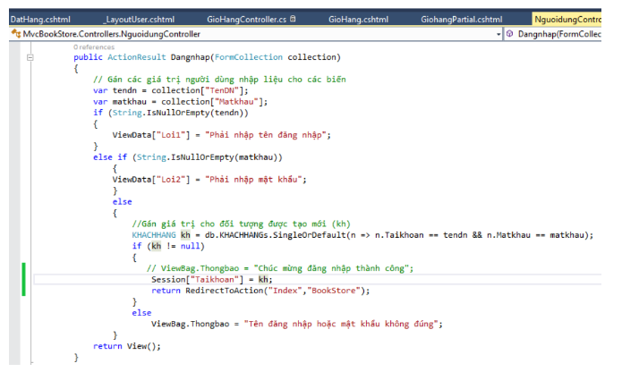

2 : Cập nhật View: Giohang.cshtml

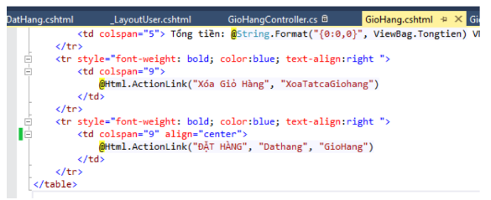

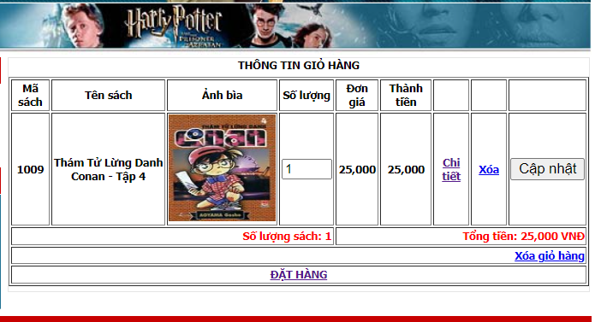

1. **Xây dựng trang đặt hàng.**

Bước 1: Trong Controller: GiohangController

* Cập nhật phương thức DatHang().

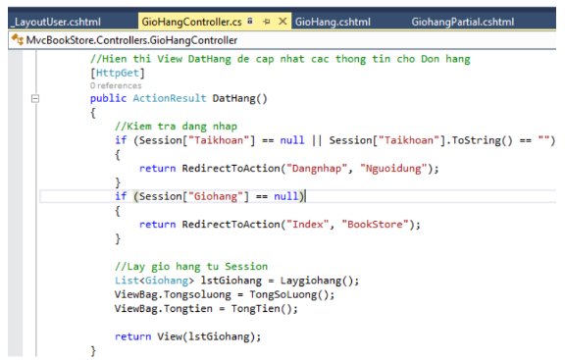

-Tạo View DatHang từ Action này và thiết kế như sau:

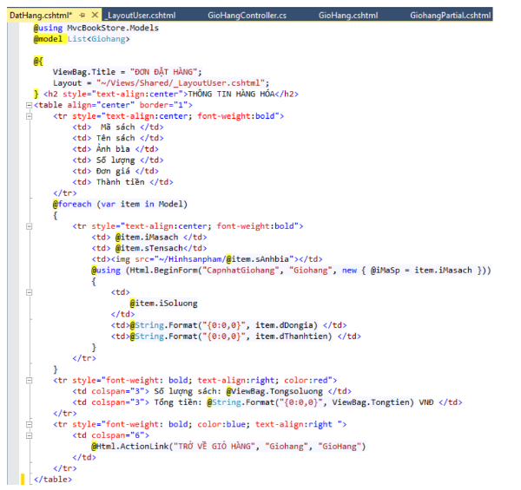

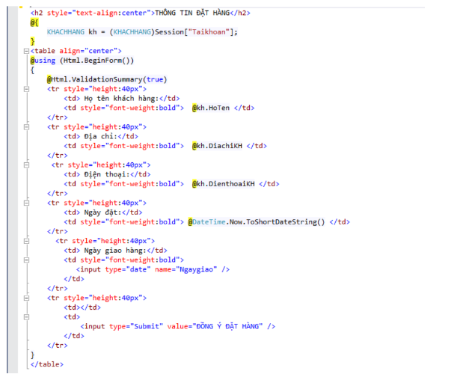

* Cập nhật thêm phương thức DatHang(FormCollection) trong GiohangController.

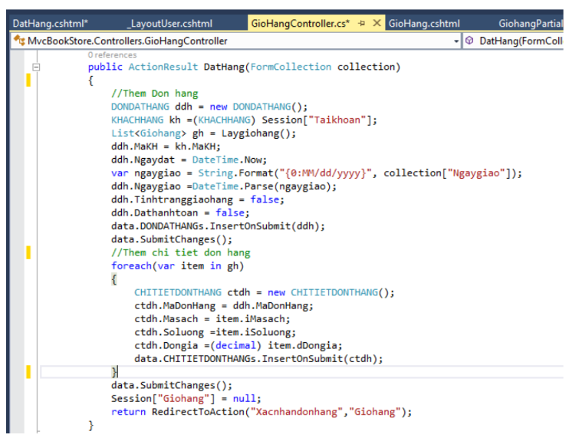

* Cập nhật thêm bước thức Xacnhandonhang() trong GiohangController.

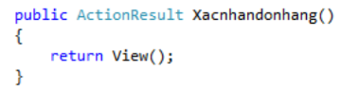

-Bổ sung View: Xacnhandonhang.cshtml

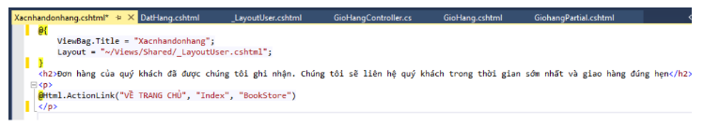

Kết quả : tại trang Giỏ hàng

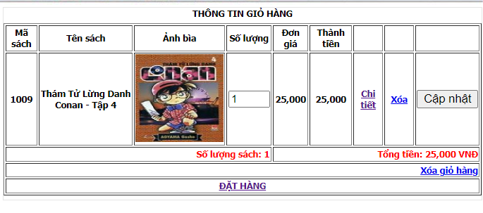

Click “ĐẶT HÀNG ” nếu chưa đăng nhập sẽ yêu cầu đăng nhập:

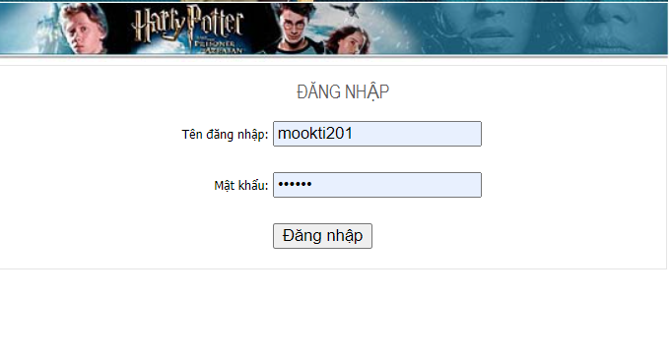

-Đăng nhập thành công sẽ quay lại trang giỏ hàng.

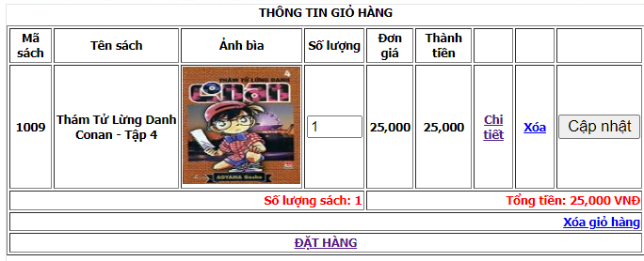

Click lại “ĐẶT HÀNG”

